

**Guía de inicio rápido:  
Blobs**

**Crear un contenedor**

Para crear un contenedor en Azure Portal, siga estos pasos:

1. Vaya a la nueva cuenta de almacenamiento en Azure Portal.
2. En el menú izquierdo de la cuenta de almacenamiento, desplácese a la sección **Almacenamiento de datos** y, después, seleccione **Contenedores**.
3. Seleccione el botón **+ Contenedor**.
4. Escriba un nombre para el nuevo contenedor. El nombre del contenedor debe escribirse en minúsculas, comenzar por una letra o un número, y solo puede incluir letras, números y el carácter de guión (-). Para más información sobre la nomenclatura de contenedores y blobs, consulte [Naming and Referencing Containers, Blobs, and Metadata](https://learn.microsoft.com/es-es/rest/api/storageservices/naming-and-referencing-containers--blobs--and-metadata) (Asignación de nombres y referencia a contenedores, blobs y metadatos).
5. Establezca el nivel de acceso público al contenedor. El nivel predeterminado es **Private (no anonymous access)** [Privado (sin acceso anónimo)].
6. [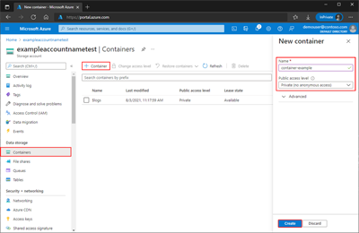](https://learn.microsoft.com/es-es/azure/storage/blobs/media/storage-quickstart-blobs-portal/create-container-lrg.png#lightbox)Seleccione **Crear** para crear el contenedor.

**Carga de un blob en bloques**

Los blobs en bloques se componen de bloques de datos que se ensamblan para formar un blob. En la mayoría de los escenarios en los que se usa Blog Storage se emplean blobs en bloques. Resultan ideales para almacenar datos de texto y binarios en la nube, como archivos, imágenes y vídeos. Esta guía de inicio rápido muestra cómo trabajar con blobs en bloques.

Para cargar un blob en bloques en el nuevo contenedor en Azure Portal, siga estos pasos:

1. En Azure Portal, vaya al contenedor que creó en la sección anterior.
2. Seleccione el contenedor para mostrar una lista de los blobs que contiene. Este contenedor es nuevo, por lo que aún no contiene blobs.
3. Seleccione el botón **Cargar** para abrir la hoja Cargar y examine el sistema de archivos local para buscar un archivo para cargarlo como un blob en bloques. Opcionalmente, puede expandir la sección de **opciones avanzadas** para configurar otros valores de la operación de carga.

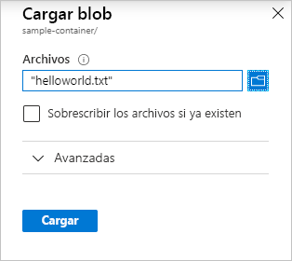

1. Seleccione botón **Upload** para cargar el blob.
2. Cargue tantos blobs como desee de esta manera. Verá que ahora aparecen los nuevos blobs dentro del contenedor.

**Descarga de un blob en bloques**

Puede descargar un blob en bloques para mostrarlo en el explorador o guardarlo en el sistema de archivos local. Para descargar un blob en bloques, siga estos pasos:

1. Vaya a la lista de blobs que cargó en la sección anterior.
2. Haga clic con el botón derecho en el blob que va a descargar y seleccione **Descargar**.

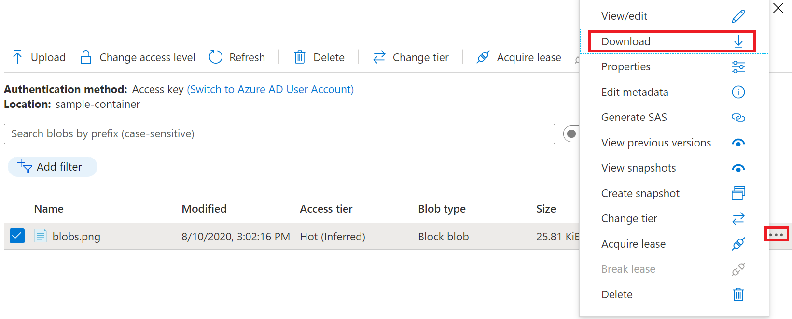

**Eliminación de un blob en bloques**

Para eliminar uno o varios blobs en Azure Portal, siga estos pasos:

1. En Azure Portal, vaya al contenedor.
2. Muestre la lista de blobs del contenedor.
3. Utilice la casilla para seleccionar uno o varios blobs de la lista.
4. Seleccione el botón **Eliminar** para eliminar los blobs seleccionados.
5. En el cuadro de diálogo, confirme la eliminación e indique si también desea eliminar las instantáneas de los blobs.

